포트폴리오
프로젝트명 | 머신러닝 기반의 Knn 알고리즘을 이용한 강아지 종 판별 프로그램
프로젝트 기간 | 25.03.25
상세내용 | 이 코드는 200개의 랜덤 데이터로 닥스훈트와 사모예드 강아지를 K-최근접 이웃(KNN) 알고리즘을 사용해 분류하는 프로그램입니다. KNN 모델은 각 강아지의 길이와 높이를 바탕으로 강아지의 종을 예측합니다. k=3는 가장 가까운 3개 이웃을 참조하여 분류하며, 강아지의 종을 알맞게 출력합니다. 코드에서 생성한 총 400개의 데이터는 정규 분포(Normal distribution)를 사용하여 생성되었습니다. 즉, 무작위 데이터가 생성되긴 하지만, 닥스훈트와 사모예드의 길이와 높이에 대해 평균과 표준편차를 바탕으로 데이터가 생성됩니다.
초기값  설정 | 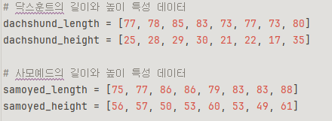
Knn  알고리즘 | 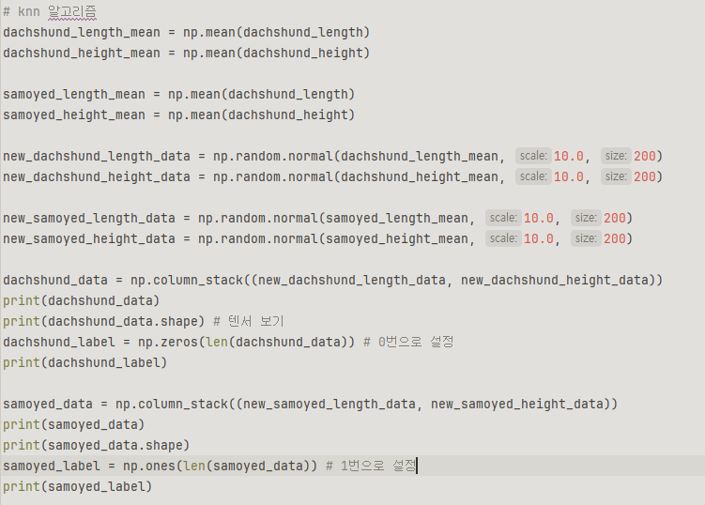  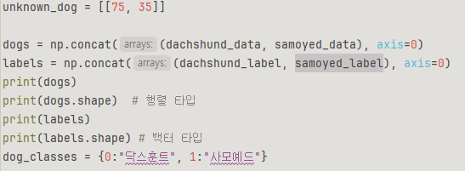  사모예드와 닥스훈트 레이블 추가하는 코드입니다
분포도 | 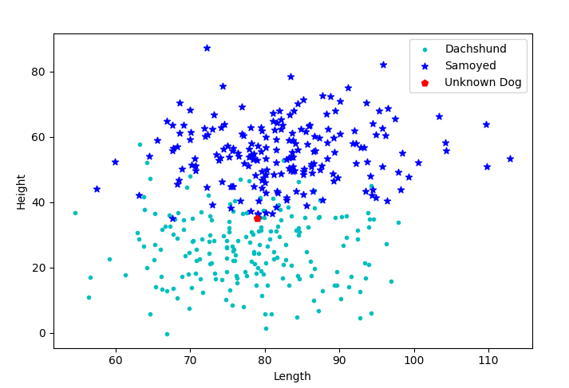  8개는 너무 적은 샘플이므로 정규 분포로 데이터를 각각 200개로 정규 분포를 이용해 만들었습니다
결과 | 